Remoção nos níveis de grau.

Grau 0
1 buscar o nó a ser removido:

Primeira etapa é localizar o nó que se deseja remover da arvore. Isso é feito seguindo essas regras:
Se o valor do nó a ser removido for menor que o valor do nó atual, mova-se para o filho esquerdo.
Em caso do valor for maior, mova-se para o filho direito.
Menor = esquerdo, Maior = Direito
Repetindo até encontrar o nó desejado.
Após a varredura, verificar se o nó é um nó folha, ou seja, que não possui filhos, que acabe nele ele.
Após isso atualizar o ponteiro do pai do nó que aponta para ele, atribuindo null para esse ponteiro, deixando ele sem referencia para continuar.

Exemplo de remoção:
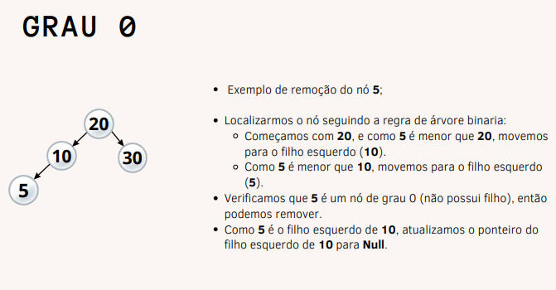

Grau 1
Um nó de grau 1 possui 1 filho, esquerdo ou direito.
Ao remover esse nó precisamos trocá-lo pelo seu único filho, garantindo a estruturação da árvore

Seguindo o mesmo padrão de busca do grau 0.
Se o valor do nó a ser trocado for menor que o nó atual, move-se para o filho a esquerda, em caso do nó for maior que o nó atual move-se para o filho a direita, repetindo até encontrar o nó desejado

Exemplo de remoção:
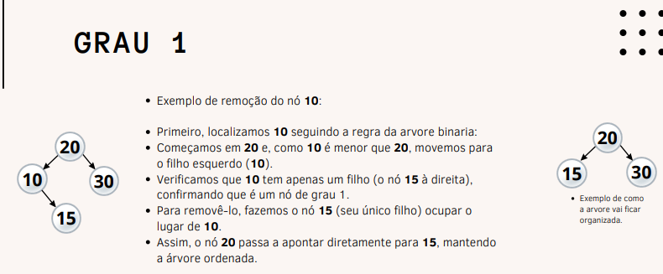

Grau 2
É preciso encontrar a sub arvore da esquerda e encontrar o nó mais a direita dessa sub arvore.
Esse nó mais à direita substituirá o nó removido

Exemplos de remoção:
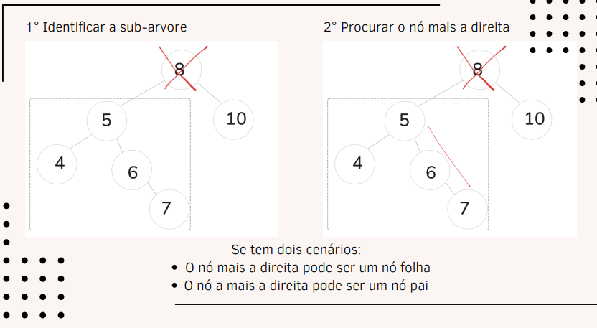
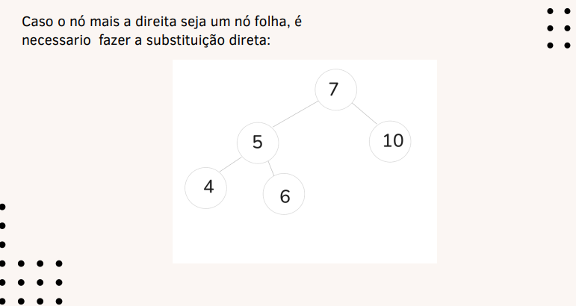
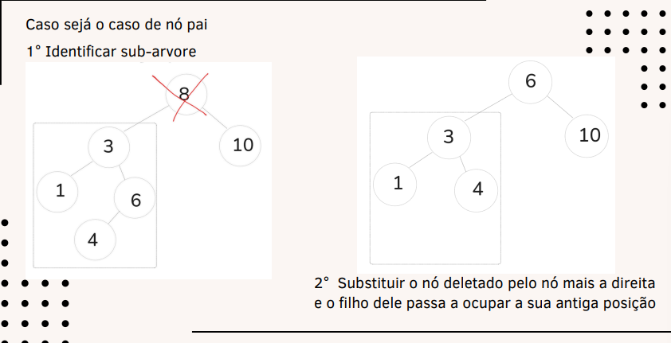

GRAFOS
Grafos é um tipo de estrutura que faz a utilização do nó, que são representados por vértices conectado entre si pelas arestas, que por sua vez podem ter um valor negativo ou positivo de custo ao passar por ela.

Algoritmo de Dijkstra
Encontrar o caminho mais curto entre um nó inicial(origem) a outros nós do mesmo grafo, onde as arestas possuem sempre pesos positivos.

Algoritmo de Bellman-ford
Faz uso do mesmo princípio do Dijkstra, porém também percorre em arestas com pesos negativos

